KEHO JA TUNTEET

Tehtävä 1.

Tunteet voivat tuntua eri puolilla kehoa. Pohtikaa yhdessä, missä kehonosassa tuntuu esim.
- ilo * jännitys * pelko * kiukku * rakkaus

Millä värillä näitä tunteita kuvaisit?
Maalaa perheenjäsenesi kehonosat eri tunteita kuvaavilla väreillä.

- 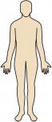 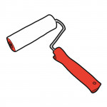Kuvat: https://papunet.net/

KEHO JA TUNTEET

Tehtävä 2.
Maalatkaa toisenne maaliteloilla valitsemillanne väreillä.
Kertokaa toisillenne, miltä tuntuu olla esim.
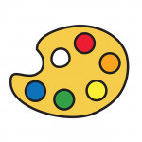 punainen
sininen
vihreä
keltainen
musta

Voitte kirjoittaa ajatuksenne samanvärisille paperilapuille.
Kuvat: https://papunet.net

